来更大的世界 做更好的自己
中国二十二冶集团有限公司2021年校园招聘简章

一、公司简介
中国二十二冶集团有限公司（简称中国二十二冶集团），隶属于世界企业500强的中国冶金科工集团有限公司。
中国二十二冶集团是以工程总承包、房地产开发、技术装备制造、多元化产业为主营业务的综合性大型企业集团。具有房屋建筑和冶炼工程施工总承包特级资质；矿山工程、市政公用工程、机电安装工程施工总承包壹级资质；化工石油工程施工总承包贰级资质；公路工程、电力工程施工总承包叁级资质；地基与基础工程、钢结构工程、机电设备安装工程、炉窑工程、管道工程专业承包壹级资质；工程设计建筑行业、冶金行业甲级；房地产开发贰级资质；拥有独立对外经营权。下设与主营业务相匹配的专业公司，拥有适应工程建设需要的勘察、设计、科研机构和各类施工机械。拥有年产能力达70万吨的以生产工业与民用建筑钢结构产品为主的三座较大规模的现代化大型工业园，是中国钢结构协会授予的国家钢结构制造特级企业。
中国二十二冶集团从上世纪50年代以来，先后承建和参建了大批国家或地方的钢铁建设项目，房屋建筑、体育场馆和市政工程项目，以及建材、能源、化工、电力、交通、水利等行业的各类工程和国外的工业与民用工程建设项目。百余项工程分别获得国家建筑业鲁班奖、国家优质工程奖、全国用户满意工程、样板工程奖等。
中国二十二冶集团秉持“一天也不耽误，一天也不懈怠”的朴实厚重的企业精神，正在向着建设成为全产业链工程总承包建筑服务商、全生命周期城市投资建设运营商、核心知识产权技术装备制造商和资源节约型、环境友好型多元化产业开发商的集团化大型企业奋勇前进。
工程总承包 房地产产开发
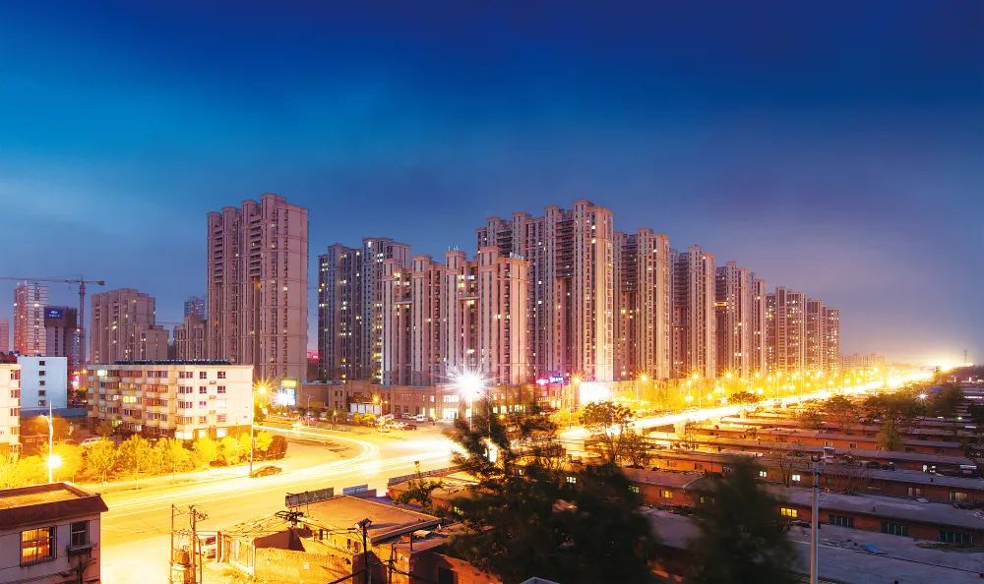
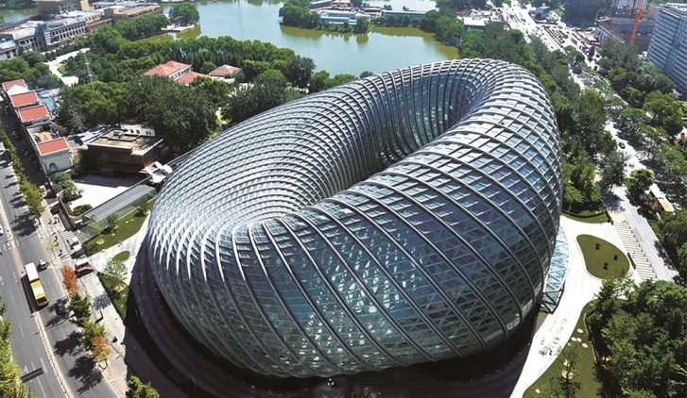

技术装备制造 多元化产业
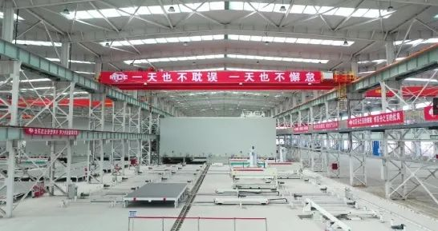

岗位 | 学历 | 专 业
设计研发 | 博士、硕士 | 木工程、建筑学、结构工程、市政工程、工程力学、岩土工程、机械制造及其自动化、电气工程及其自动化、给排水工程等相关专业
技术、工程管理 | 本科及以上 | 土木工程、工程管理、测绘工程、给排水工程、建筑学、工程力学、建筑环境与能源应用工程、道路桥梁与渡河工程、交通工程、机械制造及其自动化、焊接技术、金属材料学、电气工程及其自动化等相关专业
安全、质量管理 | 本科及以上 | 土木工程、给排水工程、工程力学、建筑环境与能源应用工程、道路桥梁与渡河工程、交通工程、机械制造及其自动化、电气工程及其自动化、工程管理、安全工程、消防工程、环境工程等相关专业
造价管理 | 本科及以上 | 土木工程、机械制造及其自动化、电气工程及其自动化、建筑环境与能源应用工程、工程造价、工程管理等相关专业
物资管理 | 本科及以上 | 土木工程、金属材料、无机非金属材料、机械制造及其自动化、电气工程及其自动化等相关专业
财务管理 | 本科及以上 | 财务管理、金融学、会计学、税收学等相关专业
行政管理 | 本科及以上 | 行政管理、人力资源管理、工商管理、公共关系管理、汉语言文学、新闻学、计算机科学与技术、软件工程等相关专业
二、招聘条件及专业
1、2021届全日制普通高等院校本科及以上学历（毕业后未就业的2020届毕业生也可招录），硕士、博士毕业生优先；
2、身心健康，具有良好的语言沟通能力，能适应外地施工要求；
3、党员、优秀学生干部、在校期间表现优异者、大学生退役士兵优先录取 。

三、发展平台及福利
薪酬架构：岗位工资、绩效工资、专项奖、年功津贴、资质津贴、技师津贴、边远补贴
福利保障：安家费、大学生单身公寓、定期体检、防暑降温费、拓展训练、带薪休假
职业培训：入职培训、师带徒培养、岗位技能培训、能力提升培训、专业技术培训
提升通道：行政职务晋升通道、专业技术职务晋升通道、后备干部培养通道、职业专家培养通道
发展平台：32个分子公司事业部、11个直管项目部遍布祖国五湖四海
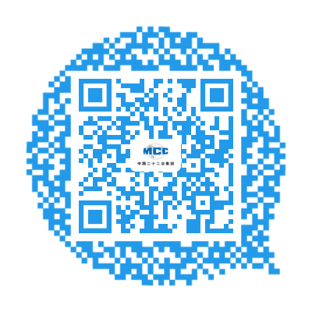
四、应聘方式
1、简历投递
线下：（校园双选、宣讲会）；线上：

（扫描二维码报名，并将简历、最高学历或成绩单、就业推荐表、获奖证书等相关证明材料以“专业+学历+学校+姓名”格式命名发送至邮箱rl_22mcc@sohu.com）
2、组织面试
3、能力测评
4、择优录取
5、发放offer
6、签订三方协议

五、联系方式
公司地址：河北省唐山市丰润区幸福道16号
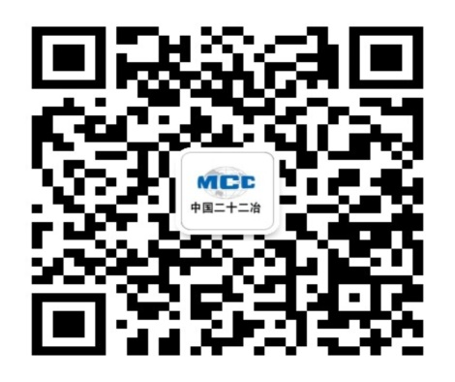
公司网址： www.22mcc.com.cn
邮 箱：rl_22mcc@sohu.com
联 系 人：李先生
联系电话：0315-3220046、13613155328

